Приложение 5

Вопросы для подготовки к экзамену
по дисциплине ОП.09. Станции и узлы

Теоретическая часть

- Виды и характеристика сортировочных устройств.
- Габариты и междупутья.
- Земляное полотно: верхнее строение пути.
- Земляное полотно: нижнее строение пути.
- Комплекс устройств и их расположение на участковой станции.
- Координирование элементов станции, обгонного пункта.
- Координирование элементов станции.
- Методы расчета перерабатывающей способности грузового склада.
- Методы расчета перерабатывающей способности станции.
- Методы расчета пропускной способности станции
- Назначение, классификация и работа грузовых станций общего пользования.
- Назначение, классификация и работа сортировочных станций.
- Назначение, классификация и работа участковых станций.
- Назначение, классификация пассажирских станций.
- Общие понятия и классификация железнодорожных узлов
- Определение расстояний до предельных столбиков и светофоров.
- Определение расстояний между центрами стрелочных переводов.
- Основные типы промышленных и портовых станций. Порядок их работы
- Остановочные пункты и зонные станции.
- Парки путей и горловины. Нумерация путей и стрелочных переводов, светофоров.
- Пассажирские и грузовые устройства промежуточных станций.
- Полная и полезная длина путей.
- Поперечный профиль железнодорожного пути.
- Порядок работы двухсторонней сортировочной станции.
- Порядок работы комбинированных пассажирских станций.
- Порядок работы односторонней сортировочной станции с комбинированным расположением парков.
- Порядок работы односторонней сортировочной станции с последовательным расположение парков.
- Порядок работы односторонней сортировочной станции с последовательным расположением парков и петлевым подходом.
- Порядок работы односторонней сортировочной станции, транзитные парки расположены параллельно парку приема.
- Порядок работы портовых сортировочных станций, их особенности.
- Порядок работы тупиковых и сквозных пассажирских станций.
- Продольный профиль железнодорожного пути.
- Проектирование горловин парка приема сортировочной станции.
- Проектирование горловин сортировочного парка сортировочной станции.
- Проектирование горловин транзитно-отправочного парка сортировочной станции.
- Промежуточные раздельные пункты: вспомогательные посты.
- Промежуточные раздельные пункты: обгонные пункты.
- Промежуточные раздельные пункты: разъезды.
- Промежуточные станции.
- Расположение главных путей на сортировочных станциях.
- Расчет высоты сортировочной горки.
- Расчет конечного соединения путей.
- Расчет мощности тормозных позиций.
- Расчет стрелочных улиц, съездов
- Сигналы и места их установки.
- Соединения и пересечения путей.
- Составление ведомости путей и стрелочных переводов.
- Специальные станции: перегрузочные.
- Станционные пути, предельные столбики и места их установки.
- Стрелочные переводы.
- Тормозные средства, применяемые при сортировке вагонов.
- Комплекс устройств и порядок работы железнодорожных узлов треугольного типа
- Комплекс устройств и порядок работы железнодорожных узлов тупикового типа
- Комплекс устройств и порядок работы железнодорожных узлов крестообразного типа
- Комплекс устройств и порядок работы железнодорожных узлов кольцевого типа
- Комплекс устройств и порядок работы железнодорожных узлов полукольцевого типа
- Комплекс устройств и порядок работы железнодорожных узлов радиального типа
- Комплекс устройств и порядок работы железнодорожных узлов с параллельными ходами
- Комплекс устройств и порядок работы железнодорожных узлов с последовательным расположением станций
- Развязки подходов и обходы узлов.
Практическая часть

Группа____________
Ф.И.О.____________________________________________________________

По заданной схеме станции выполнить следующее задание:

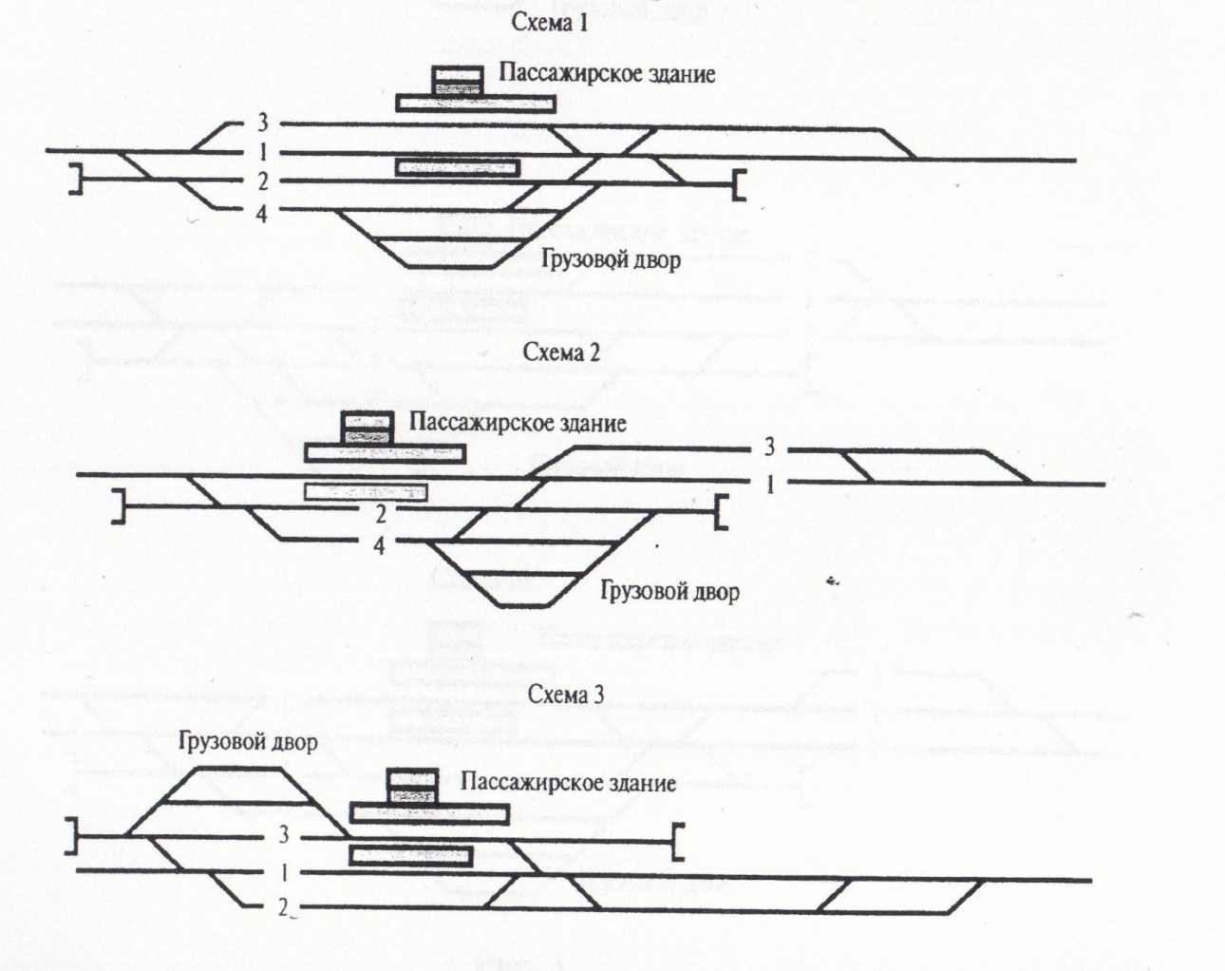
L _{полезная} = 1050м

- Определить название станции, ее тип
______________________________________________________________________________________________________________________________________________________________________________________________________
- Указать нумерацию стрелочных переводов
- Расставить входные, выходные сигналы, предельные столбики.
- Определить лимитирующие пути и указать на схеме их полезные длины
____________________________________________________________________________________________________________________________________
- Указать на схеме полную длину I главного пути

Подпись студента _____________________________

Оценка и подпись преподавателя ________________________________

Группа____________
Ф.И.О.____________________________________________________________

По заданной схеме станции выполнить следующее задание:

L _{полезная} = 1250м

- Определить название станции, ее тип
____________________________________________________________________________________________________________________________________________________________________________________________________________
- Указать нумерацию стрелочных переводов
- Расставить входные, выходные сигналы, предельные столбики.
- Определить лимитирующие пути и указать на схеме их полезные длины
________________________________________________________________________________________________________________________________________
- Указать на схеме полную длину I главного пути

Подпись студента _____________________________

Оценка и подпись преподавателя ________________________________

Группа____________
Ф.И.О.____________________________________________________________

По заданной схеме станции выполнить следующее задание:

L _{полезная} = 850м

- Определить название станции, ее тип
____________________________________________________________________________________________________________________________________________________________________________________________________________
- Указать нумерацию стрелочных переводов
- Расставить входные, выходные сигналы, предельные столбики.
- Определить лимитирующие пути и указать на схеме их полезные длины
________________________________________________________________________________________________________________________________________
- Указать на схеме полную длину I главного пути

Подпись студента _____________________________

Оценка и подпись преподавателя ________________________________

Группа____________
Ф.И.О.____________________________________________________________

По заданной схеме станции выполнить следующее задание:

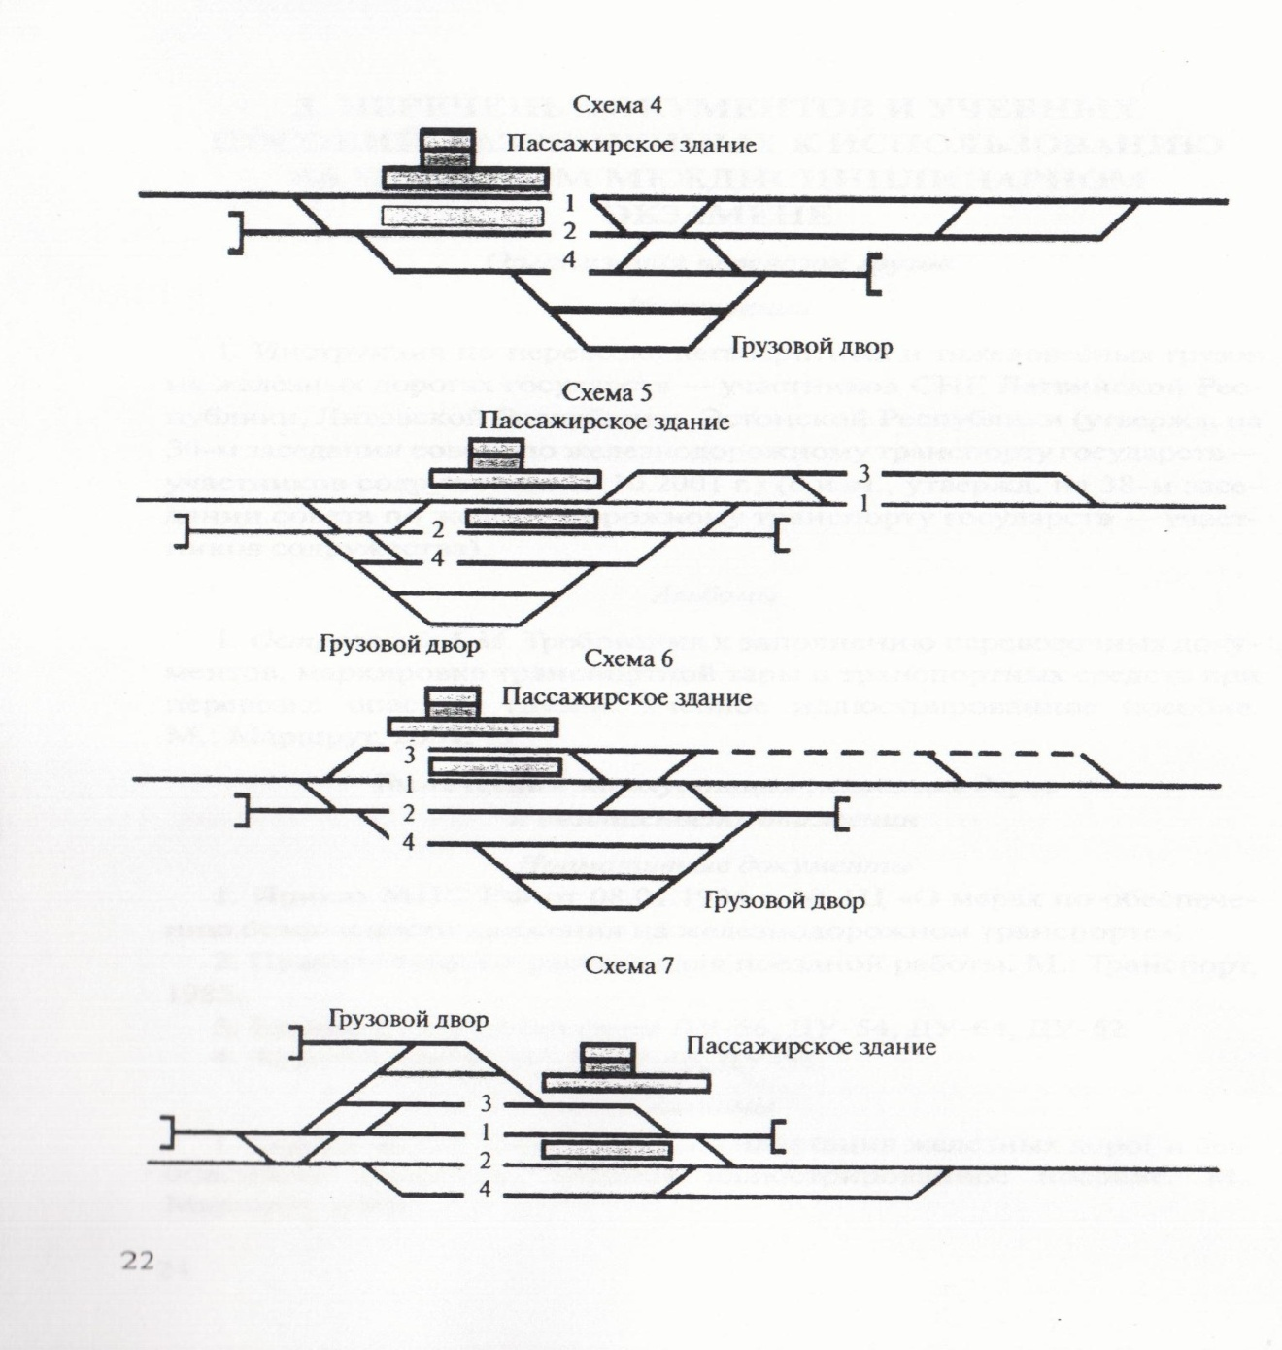
L _{полезная} = 1050м

- Определить название станции, ее тип
______________________________________________________________________________________________________________________________________________________________________________________________________
- Указать нумерацию стрелочных переводов
- Расставить входные, выходные сигналы, предельные столбики.
- Определить лимитирующие пути и указать на схеме их полезные длины
____________________________________________________________________________________________________________________________________
- Указать на схеме полную длину I главного пути

Подпись студента _____________________________

Оценка и подпись преподавателя ________________________________

Группа____________
Ф.И.О.____________________________________________________________

По заданной схеме станции выполнить следующее задание:

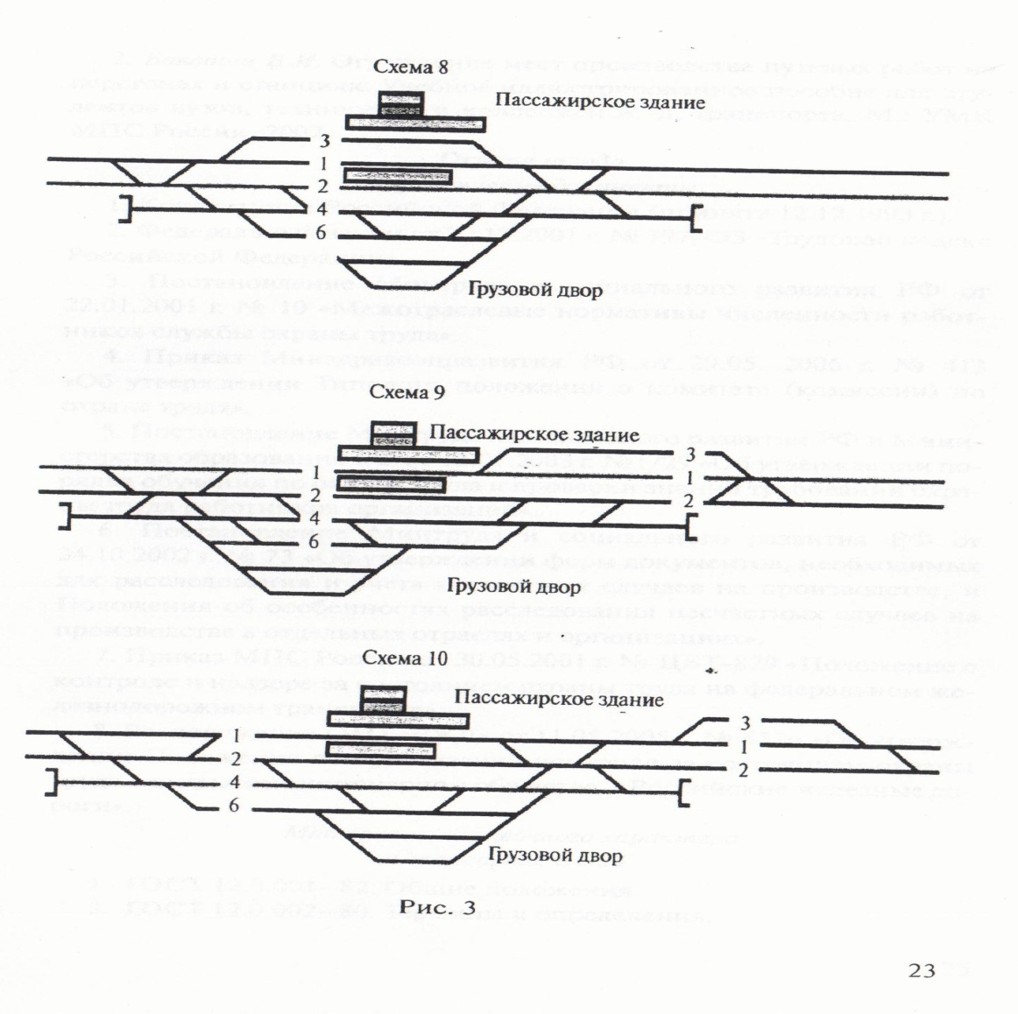
L _{полезная} = 1250м

- Определить название станции, ее тип
_________________________________________________________________________________________________________________________________________________________________________________________________________
- Указать нумерацию стрелочных переводов
- Расставить входные, выходные сигналы, предельные столбики.
- Определить лимитирующие пути и указать на схеме их полезные длины
______________________________________________________________________________________________________________________________________
- Указать на схеме полную длину I I главного пути

Подпись студента _____________________________

Оценка и подпись преподавателя ________________________________

Группа____________
Ф.И.О.____________________________________________________________

По заданной схеме станции выполнить следующее задание:

L _{полезная} = 850м

- Определить название станции, ее тип
_________________________________________________________________________________________________________________________________________________________________________________________________________
- Указать нумерацию стрелочных переводов
- Расставить входные, выходные сигналы, предельные столбики.
- Определить лимитирующие пути и указать на схеме их полезные длины
______________________________________________________________________________________________________________________________________
- Указать на схеме полную длину I I главного пути

Подпись студента _____________________________

Оценка и подпись преподавателя ________________________________

Группа____________
Ф.И.О.____________________________________________________________

По заданной схеме станции выполнить следующее задание:

L _{полезная} = 1050м

- Определить название станции, ее тип
_________________________________________________________________________________________________________________________________________________________________________________________________________
- Указать нумерацию стрелочных переводов
- Расставить входные, выходные сигналы, предельные столбики.
- Определить лимитирующие пути и указать на схеме их полезные длины
______________________________________________________________________________________________________________________________________
- Указать на схеме полную длину I I главного пути

Подпись студента _____________________________

Оценка и подпись преподавателя ________________________________

Группа____________
Ф.И.О.____________________________________________________________

По заданной схеме станции выполнить следующее задание:
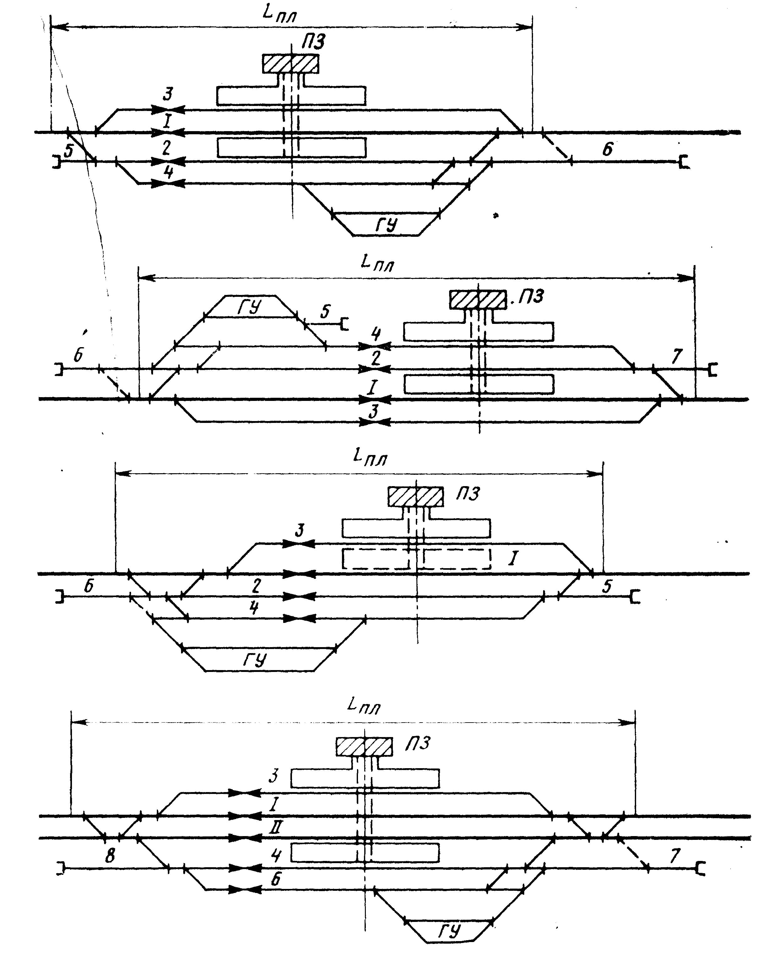
L _{полезная} = 1050м

- Определить название станции, ее тип
_________________________________________________________________________________________________________________________________________________________________________________________________________
- Указать нумерацию стрелочных переводов
- Расставить входные, выходные сигналы, предельные столбики.
- Определить лимитирующие пути и указать на схеме их полезные длины
______________________________________________________________________________________________________________________________________
- Указать на схеме полную длину I I главного пути

Подпись студента _____________________________

Оценка и подпись преподавателя ________________________________

